电动液压抓斗技术说明
一 结构说明
电动液压抓具结构是由支承框架、抓爪、液压站、油缸、上盖、吊环、保护架及其他附件组成.
爪身是用钢板焊接而成的。爪尖采用耐磨合金钢并经特殊焊接工艺焊在抓身上 , 耐磨、耐高温 , 根据抓取不同的物料 。
支承框架作为抓具的本体。抓爪及油缸都与支承框架交接相连 , 支承框架上部内装有液压站。下部为油箱。
油缸是液压系统的执行机构 , 它驱动抓爪的张开和闭合 , 油缸缸筒经采用厚壁无缝管加工而成 , 活塞杆表面镀有硬铭 , 油缸耐压 Mpa 。油口与油路分配器联接。采用高压橡胶油管。
保护架是作为保护汕缸免受碰撞设置的。
上盖内装有二级管路组件，上盖的上面装有电缆插座及电缆去张力装置，电缆插座设有防护罩，上盖与吊环铰接相连。
- 工作原理
液压抓具在工作过程中的各种动作均由液压系统控制 ( 见图2 )
- 液压抓斗张开过程
电机1正向启动，通过联轴器2，带动液压泵3正向旋转，液压油从油箱经吸油滤油器11经单向阀4-2，吸入液压泵3，通过液压泵3，进入高压油路，溢流阀5-1调定使用的额定压力，高压油经单向阀6-1，进入液压缸有杆腔，使液压缸有杆腔充入高压油，在油压的作用下，液压缸活塞杆收回，抓斗张开。同时液压缸无杆腔的液压油通过液控单向阀7-2（此时液控单向阀受高压油控制处于反向打开状态），及回油过滤器12返回油箱。
- 液压抓斗闭合过程
电机1反向启动，通过联轴器2，带动液压泵3反向旋转，液压油从油箱经吸油滤油器11经单向阀4-1，吸入液压泵3，通过液压泵3，进入高压油路，溢流阀5-2调定使用的额定压力，高压油经单向阀6-2，进入液压缸无杆腔，使液压缸无杆腔充入高压油，在油压的作用下，液压缸活塞杆伸出，抓斗闭合。同时液压缸有杆腔的液压油通过液控单向阀7-1（此时液控单向阀受高压油控制处于反向打开状态），及回油过滤器12返回油箱。
- 液压抓斗停滞保压过程
当电机停止转动时，液压缸无杆腔、有杆腔均处于油路封闭状态，在液压保压油路的作用下，液压抓斗处于停滞状态。
- 液压压力的调整
液压泵的输出压力，是由负载的大小决定的，为了保护液压元件的可靠性，系统设定了最高使用压力。当负载压力超过系统设定压力时，高压油将打开溢流阀5-1或5-2，直接并通过回油过滤器12返回油箱，以避免液压元件损坏。调定系统压力时，将测压软管9，旋接到测压接头8上，启动电机正转，待液压缸全部收回时，调节溢流阀5-1的调整螺钉，正旋时液压系统压力升高，反向旋转时液压系统压力降低，调定液压系统压力后，紧定溢流阀5-1的锁紧螺母。反向调节系统压力步骤时，重复上述动作至反向油路。
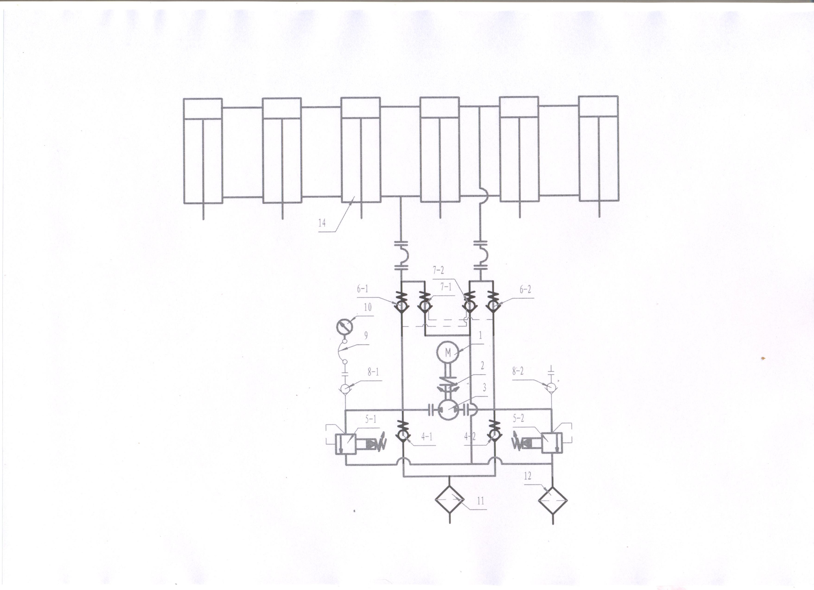
- 安全操作规程
- l 、液压抓具是装在起重设备上进行使用的。所以在使用过程中 , 必须要遵守超重设备所规定的安全使用规程。
- 2 、第一次起动
- (1) 检查现场电源电压是否符合抓具使用时所需要的电源、电压。
- (2) 油箱注油 , 油位的高低用测油棒测定。液压油必须经滤油机过滤后注入油箱 , 过滤
- 精度不低于 25nm ( 油液选择见后面 )
- (3) 检查吊车的承载能力。
- (4) 把电器箱和操作开关盒按电器安装图安装好 , 注意电器一定要单独接地。
- (5) 电缆线要选截面积为 8mm2 铜线。
- (6) 把去张力装置与电缆及上盖连接好 , 注意安装后 , 电缆对电源插销不得有拉力.
- (7) 吊环必须卡在吊钩里 , 吊钩上要加保护装置 ,以防止抓具在抓物时,出现吊环脱钩现象 , 而造成人身和设备事故。
- (8) 温度低于-10℃时,油要预热或抓具放在张开状态升压运行 ( 即操作开关手柄一直放在张开位置 ) , 直到油加热到 O℃ 以上。
- (9) 检查各管接头的密封性。
- (10) 检查系统压力是否符合抓具铭牌所规定的压力。
- (11) 抓具大约运行 50小时后 , 要求清洗滤油器。
- 3 、日常起动
- (1) 检查油位是否正常,如油量不够补油。
- (2) 检查电缆去张力装置是否正常。
- (3) 检查各铰接螺栓和紧定螺栓是否松动和出现异常。
- (4) 温度低于-10℃把抓具放在张开状态升压运行直到油温升到 O℃ 以上。
- (5) 检查各高压胶管和管接头的密封是否良好。
- 、操作说明
- 抓斗抓牢物料后 , 应及时停泵 , 即操作开关复中位 , 这时由控制阀内的液压 ( 液控单向阀 ) 保压锁紧 , 抓爪不会自动张开。同样, 抓爪张开到头时也应及时停泵,由液压锁锁住。切忌长时间使电机满载运行 , 以免电机和泵发烧或烧毁。
- 抓具在抓运重物料或大块料时 , 抓具有时不能很好的闭合 , 这时要把抓具提起一些。当抓具充分抓实后再起运。为了达到最大抓满程度 , 抓具应尽量放平 , 避免摆动 , 绝对不能让抓具以很大的速度撞击被抓物体及水平方向冲撞 , 以防止损坏抓具。
- 为了适应抓取各种形状的对象 , 各抓爪之间没有严格的同步要求 , 但空载运行时落抓爪的动作应基本一致。
- 5 、停车及运输状态
- 抓具在停止工作后或在运输过程时 , 一定要求把抓具放在张开状态水平平放 , 即让油缸活塞杆全部收回 ,这样可使活塞杆免受长期应力。同时还能避免外部环境对生活对活塞杆的腐蚀。

- 抓具的维护和保养
- l 、换油及液位检查
- 第一次换油在操作 500工作小时后进行。以后再隔1000工作小时换油 , 正常后每年换油一次。
- 介质的选用 , 一般在0℃以上的使用环境里选用 YA-32~YA-64 液压油 ( 原 20#-40# )温度低时选用牌号小的,反之选用牌号大的。若使用环境在0℃ 以下 , 则要求选用低凝液压油或航空液压油 , 油的粘度范围应在 10-33厘米。
- 在换油的过程中,首先要把抓具放在张开状态,水平放在地上 , 打开通气孔( 即拧出测油棒)后 , 拧掉放油堵 , 放出油箱中的油 , 放油堵在清洗干净后 , 重新装好, 灌入油箱的新油一定要求过滤 , 有条件的用过滤机 , 没有条件用抓具本身的滤油器过滤 , 油箱灌满后把滤油器和测油棒装好 ,抓具闭合前检查油位。
- 油位检查 , 要求抓具放在张开状态时进行 , 抓具必须水平放在地面 , 最高和最低油位在测 油棒上读出。油过多会使油箱中产生超压 , 油太少导致液压系统和串激直流电机转速过高 , 这都可能发生油泵和电动机的损坏。
- 当油箱需要进行补油时 , 一定要补与油箱中同类型的油 , 不得随意补一些其他类型的油。
- 2 、润滑说明
- 抓具上各个润滑点都标有蓝色记号 , 吊挂绞接螺栓和油缸处 , 饺接螺丝栓第周加一次润滑剂 , 抓爪饺接螺栓每天须加一次润滑剂 , 润滑剂最好选用含理基油的润滑油。
- 3 、滤油器
- 抓具第一次使用时 ,工作到50工作小时,就要清洗滤油器一次,以后每隔200工作小时清洗一次 ,另外 , 液压设备或油缸在修理后投入使用时,也要清洗滤油器 , 滤油器里装有磁滤装置。在清洗过程中一定要把磁铁销清洗掉 , 再进行安装使用。
- 4 、抓具检修
- (1) 进行检修时 , 断开抓具的电源 , 每闪次拆卸或检修后 , 均要再测 -下液压系统的压力。
- (2) 抓具的检修
- 首先 , 把抓具放在张开状态 , 将下部的支承框架放在支架上 , 这样会消除铰接螺栓所受的力 , 然而 , 拆卸抓爪与油缸的铰接螺栓 , 再拆卸与支承架框的铰接螺栓 , 全部拆下后 , 检查 饺接螺栓和轴承套是否磨损 , 凡磨损严重的零件 , 应及时更换新的 , 全部检修完后 , 依照顺序把抓爪装上。
- (3) 油缸的检修
- 油缸运行一段时间后常见故障是从活塞杆外漏油 , 原因主要是杆上密封圈被磨损或划伤 , 对于 V 形密封可以通过压缩轴向间隙来补偿 , 即调紧锁紧螺母 , 如果调整后仍然漏油 , 则需重新更换密封圈。
- 油缸拆卸同抓爪一样 , 先拆卸与抓爪的饺接螺全 , 再拆卸与支承框架的饺接螺栓 , 若需要更换油封或密封圈 , 首先要把油缸锁紧螺母拧出 , 然后从缸筒中拔出活塞杆 , 卸掉活塞 , 再 更换油封或密封圈 ( 油缸结构见图 6)
- (4) 液压站的检修
- 先把上盖连接螺栓拆掉并吊起 ( 注意不要过高 , 以免拉坏电缆 ) , 拆除电机导线 , 再拆下液压站底板上的螺栓 , 并将整套液压站从框架中吊出。这样就可以对电机及油泵进行检修。
- 插装式集成控制阀块的检修 : 首先把左右盖卸下 , 然后便可把单元组件拔出 , 注意拔单元组件时 , 不要把单元组件弄坏 ,先导溢流阀可直接用扳手拧下来 ，卸溢流阀的主阀单元组件时 ,应先把内六角螺塞拧下来 , 再拔出主阀的单元组件 , 单元组件全部卸下来后 , 便可进行检修，先检查密封圈是否损坏 ,然后 ,再检查阀套的配合是通过配磨而完成的 , 所以 , 阀芯与阀套之间不能互换 ,密封圈原则上要求拆卸一次便要更换新的 , 各个组件在检修完后 , 要求认真清洗干净再进行组装 ( 集成控制阀结构见图 7) 。
- 抓具全部检修后 , 系统压力需要重新调整 , 调整时应把测压装置装在油路分配器上 , 再把两个先导溢流阀的调节螺杆松开。然后接通电源,调压时要做到慢慢的升压。同时,观察压力表上的读数 , 直调到抓具铭牌上规定的压力数值为止。调压完成后请背紧先导阀锁紧螺母,以防由于振动引起压力设定值的改变。在调压过程中,如果抓斗在闭合时抓爪振动,这时要调液控单向阀SV2的调节螺栓,直到振动停止,然后拧紧国定螺母,注意在调整液控单向阀SV2时，背压不能超过30bar 会使工作介质发热,减少抓爪出力同时也会影响抓具的闭合时间。

